  ΑΡΙΣΤΟΤΕΛΕΙΟ  ΠΑΝΕΠΙΣΤΗΜΙΟ  ΘΕΣΣΑΛΟΝΙΚΗΣ | 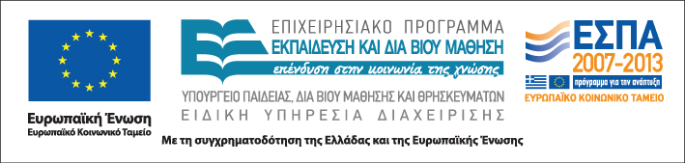
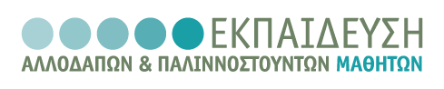
Δράση: Επιμόρφωση εκπαιδευτικών και μελών της εκπαιδευτικής κοινότητας
Υποδράση: Ενδοσχολική Επιμόρφωση, Επιστ.υπεύθυνη: Μαρία Λιακοπούλου

Μάθηση και διδασκαλία της ελληνικής ως
δεύτερης/ ξένης γλώσσας:

Διδακτικές προσεγγίσεις & αξιοποίηση διδακτικού υλικού

Β΄ Μέρος



25 & 27 Μαΐου 2011

46^{ο} Γυμνάσιο Αθηνών

Τετάρτη 25 Μαΐου

16:30 –20:30 Η διδασκαλία του λεξιλογίου της Ελληνικής σε
(με διάλειμμα) αλλοδαπούς μαθητές

Μαρία Αντωνίου,

Μέλος Ε.Ε.ΔΙ.Π. στο Διδασκαλείο της Νέας Ελληνικής, Ε.Κ.Π.Α.

Παρασκευή 27 Μαΐου

16:30 – 20:00 Παρουσίαση εργασιών

Επόπτρια των εργασιών: Αναστασία Μαγγανά

20:00- 20.30 Αξιολόγηση του σεμιναρίου

